11111111杀跌[Table_Title]
权益市场一周回顾及展望
震荡格局，把握结构 (2021.3.15-2021.3.21)

一、主要事件点评

1.1. 美债利率持续高增
周中美国10年期国债收益率一度升破1.75%，创逾一年高位，收于1.74%。美债收益率的快速上行导致企业财务成本提升，金融市场承压；中美利差减少导致资金流向发生变动，股市短期内呈现震荡态势。近期美联储议息会议上公布最新决议，维持当前货币政策不变，强调经济复苏缓慢，联邦基金利率将保持在0%-0.25%区间不变，同时维持每月1200亿美元的资产购买计划不变，直至就业与通胀取得实质性进展。美联储的态度展示出其对于美债收益率具有较高容忍度，当前美债收益率快速上行并未影响到其政策制定，预计短期内美债收益率仍将维持高位。同时，在我国“不急转弯”的政策指引下，预计年内各项刺激政策将逐步退出，流动性将逐渐收缩，市场提前对于政策变动给予反应，因此短期内股价承压下跌。从当前市场环境来看，公司短期基本面因素对于公司估值影响占比略有提升，因此短期业绩向好，同时兼具长期发展潜力的行业和公司有望受益。

1.2.轻工制造行业点评
上周在28个申万一级行业中，轻工制造板块涨幅排名第1位，轻工制造各子板块涨跌幅依次为：家具6.59%、珠宝首饰3.82%、造纸1.75%、文娱用品1.51%、包装印刷1.36%，其他轻工制造0.05%、其他家用轻工-0.48%。
由于地产数据良好，利好家具企业。2020下半年以来新房销售建设竣工量增速持续回升，地产行业景气度恢复为家具行业边际需求回升奠定坚实基础。2021 年1-2 月，家具类社零同比增长58.70%，相比2019 年1-2 月增长5.54%，整体仍保持回暖趋势。
家具消费回暖速度相比部分可选消费类有限，但行业竞争格局向好，龙头在疫情期间保持扩店步伐，布局电商营销，相比承受资金压力而出现淘汰状况的中小企业，市场份额有望进一步提升，从而支撑业绩增速。叠加竣工回暖趋势延续，全年业绩增长确定性强。2020年Q2 国内可选消费全面复苏，接单逐步修复已体现在H2报表端。订单上Q3零售持续修复，国庆长假及双十一家居促销或加速订单增长，看好线下零售渠道价值。2019 年以来受益精装修房比例提升+地产集采供应商数量减少，大宗业务持续高增长，2020 年大宗相较零售受疫情冲击小，建议重视四季度及2021年一季度地产竣工放量趋势。
对于家装行业来说，短期主要看行业beta机会，长期要看各企业的零售。短期内竣工回暖和工程业务的高速增长是业绩增长的主要驱动因素，随着客流反弹和疫情震荡带来的行业洗牌，行业增速有望提前修复；长期来看，行业集中度偏低，零售端的品牌实力是定制家居企业的核心竞争力。
其余板块主要前期受到一定的估值压制，叠加疫情恢复，社会零售数据同比呈现高增状态，因而出现补涨。上半年建议重点关注造纸以及家居板块。

二、上周市场回顾
大类资产方面，LME铝（+4.91%）领涨、恒生指数（+0.87%）、COMEX黄金（+0.82%）；而NYMEX原油（-6.36%）、万得全A（-1.39%）、纳斯达克指数（-0.79%）表现相对较弱；海外主要股票市场涨跌不一，其中欧洲市场：英国富时100指数周涨幅-0.78%，德国DAX周涨幅+0.82%，法国CAC40周涨幅-0.80%。美国股市表现较弱，纳斯达克指数周内涨幅-0.79%，标普500周内涨幅-0.77%，道琼斯工业指数周内涨幅-0.46%。
A股方面，市场行情表现较弱，中证1000指数领涨，周涨幅+0.49%。上证综指周内下跌1.40%，报3404.66点；深证成指周内下跌2.09%，报13606.00点；创业板指周内下跌3.09%，报2671.52点。两市周内日均成交7524.33亿元，较前一周减少1239.03亿元。两市个股周内涨多跌少，2501家上涨，77家平盘，1627家下跌；全市场上周累计涨停385家，上周累计跌停44家。
图：主要股指周涨跌幅，中证1000指数领涨（单位：%）
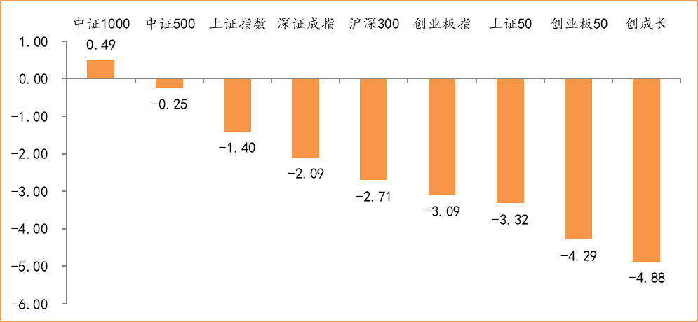
数据来源：wind，富荣基金管理有限公司
行业方面，轻工制造板块涨幅领先，周度涨幅达+2.94%，其次是国防军工（+2.89%）和综合（+2.77%）。今年以来钢铁板块表现较好，钢铁（+21.41%）、休闲服务（+9.86%）、银行（+8.97%）等行业涨幅居前，非银金融（-12.31%）、计算机（-12.32%）、国防军工（-19.13%）等行业则表现相对弱势。
图：申万一级行业周涨跌幅，轻工制造板块领涨（单位：%）
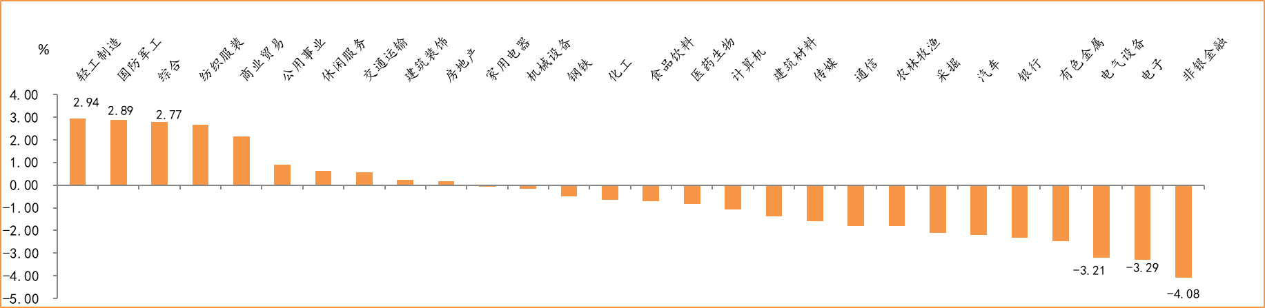
数据来源：wind，富荣基金管理有限公司
资金面看，陆股通上周净流入87.08亿元；全周新成立偏股型基金份额共计306.09亿份较前一周大幅减少；3月最新募资合计528.29亿元；本周限售解禁市值约281.98亿元，与上周相比小幅增加。

三、本周展望

3.1.本周展望：
上周市场继续震荡下跌，其中周五因中美高层对话中的分歧超预期出现大幅下跌。我们认为从2018年至今，超过3年的消化，市场对中美摩擦的影响已经有了较为充分的预期，从周五的跌幅来看下跌更多的仍是前期估值高位的行业龙头，与内需相关性高，反应的更多是A股内部的结构性问题。我们维持市场中期进入震荡区间的判断，短期不宜过分悲观但对反弹应降低预期。当前处于年报、一季报预告的密集披露期，建议从业绩出发寻找业绩与估值相匹配标的。中期建议偏防守为主，关注银行以及周期板块，优化结构对于估值与业绩相匹配的龙头仍将是关注重点。

3.2.行业建议
1、中期关注银行、周期；
2、中长期关注科技、消费龙头公司；
3、长期配置核心资产，各行业优质龙头标的。

3.3.风险提示
1、疫情控制不及预期；2、宏观经济超预期下行；3、上市公司业绩大幅下滑；4、政策不及预期。

附：主要数据更新

1. 全球大类资产、主要指数表现
表：大类资产涨跌幅，LME铝领涨，NYMEX原油领跌（单位：%）
 | 周涨跌幅(%) | 今年以来涨跌幅(%)
LME铝 | 4.91 | 15.05
恒生指数 | 0.87 | 6.46
COMEX黄金 | 0.82 | -8.43
美元指数 | 0.31 | 2.21
螺纹指数 | 0.30 | 7.91
日经225 | 0.25 | 8.56
中债总指数 | 0.15 | 0.38
LME铜 | -0.21 | 16.74
道琼斯工业指数 | -0.46 | 6.60
英国富时100 | -0.78 | 3.84
纳斯达克指数 | -0.79 | 2.54
万得全A | -1.39 | -4.01
NYMEX原油 | -6.36 | 26.63
数据来源：wind，富荣基金管理有限公司

图：全球主要股指周涨跌幅，恒生指数领涨（单位：%）
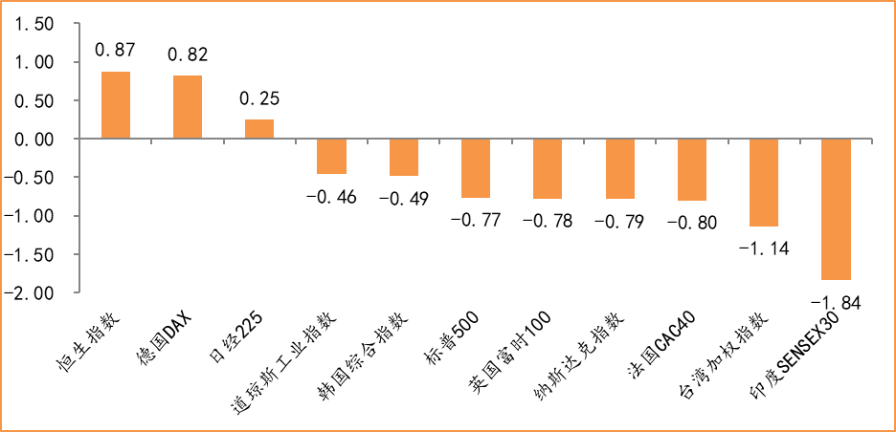
数据来源：wind，富荣基金管理有限公司

2.估值指标
图：主要股指市盈率PE（TTM），小幅下降
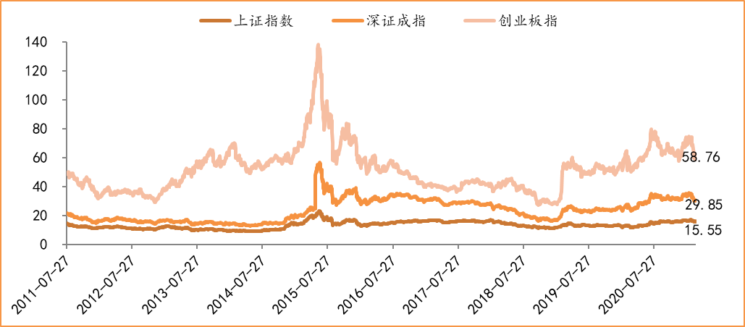
数据来源：wind，富荣基金管理有限公司

3.资金面
图：陆股通上周净流入87.08亿元
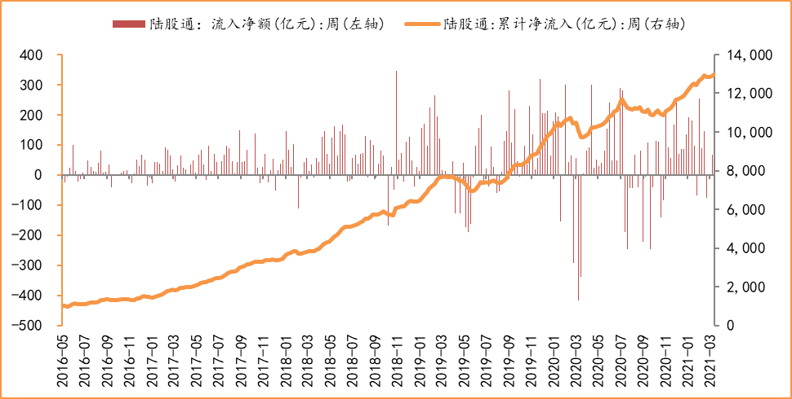
数据来源：wind，富荣基金管理有限公司

图：最新两融余额16482.00亿元，小幅减少
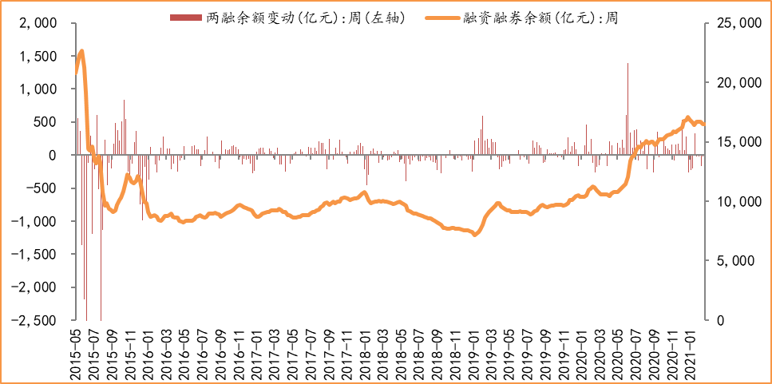
数据来源：wind，富荣基金管理有限公司

图：本周限售解禁市值约281.98亿元，较上周小幅增加
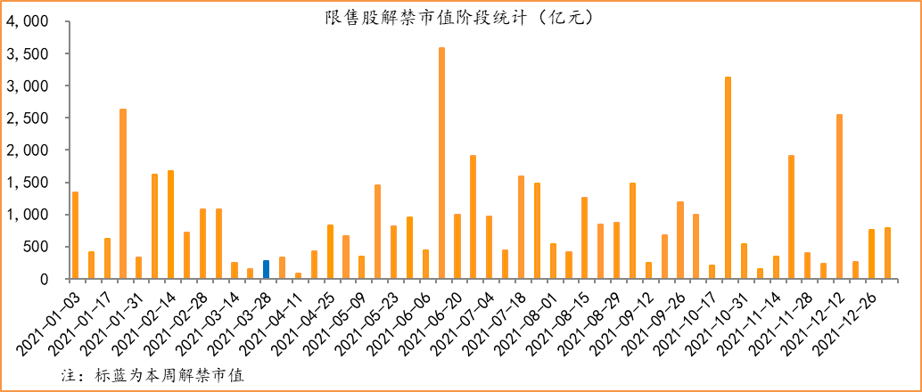
数据来源：wind，富荣基金管理有限公司

图：3月最新募资合计528.29亿元
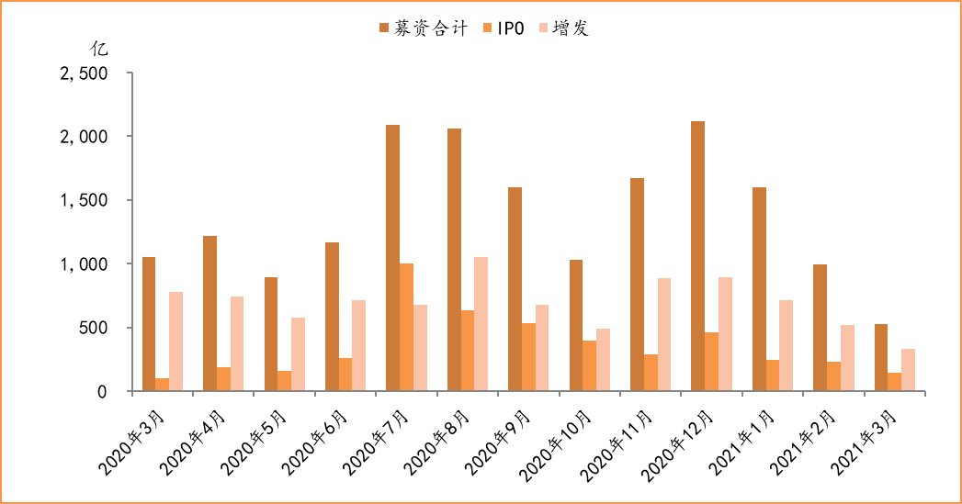
数据来源：wind，富荣基金管理有限公司

图：上周新成立偏股型基金份额共计306.09亿份，较前一周大幅减少
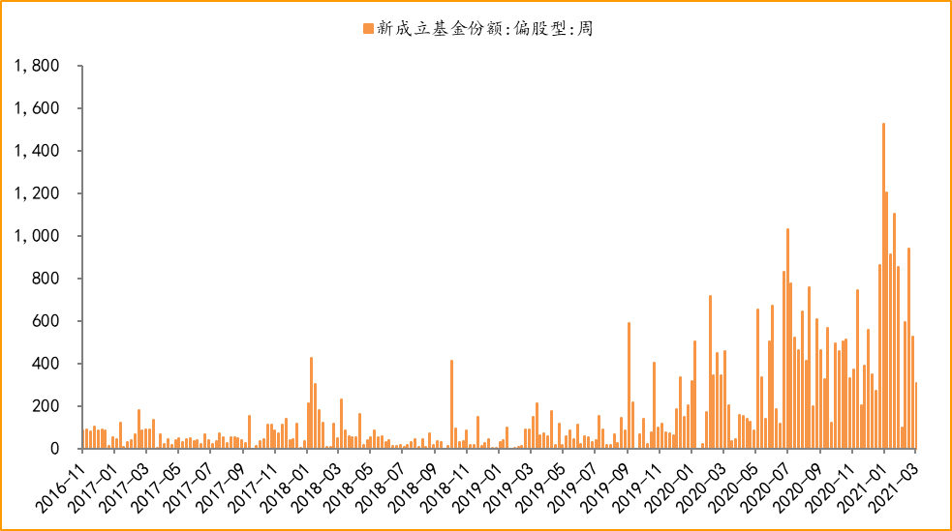
数据来源：wind，富荣基金管理有限公司

4.基本面
图：2月CPI同比减少0.20%，维持低位
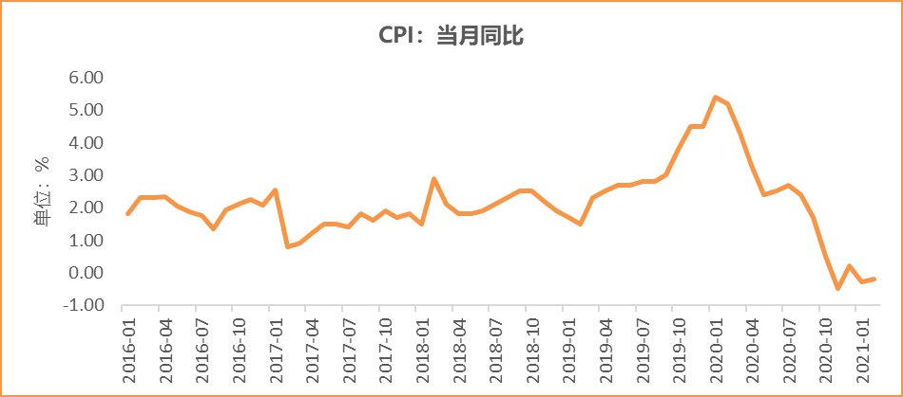
数据来源：wind，富荣基金管理有限公司

图：2月PPI同比增加1.70% ，持续恢复
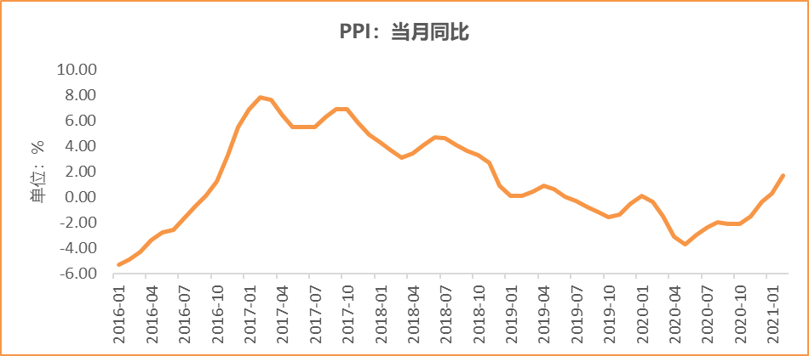
数据来源：wind，富荣基金管理有限公司

图：2月官方制造业PMI为50.60%，持续位于荣枯线上方
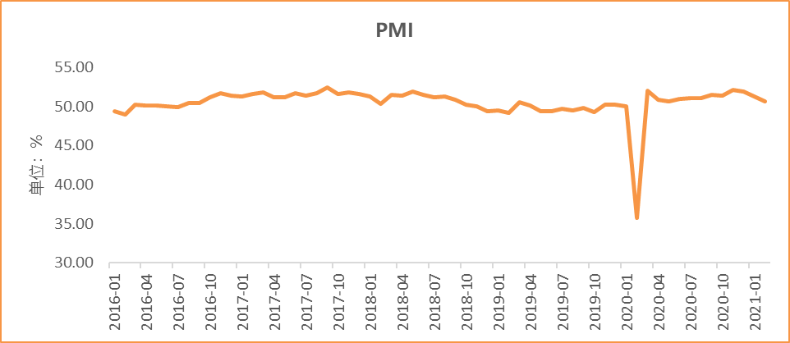
数据来源：wind，富荣基金管理有限公司

图：2月社会融资规模1.71万亿，同比高增
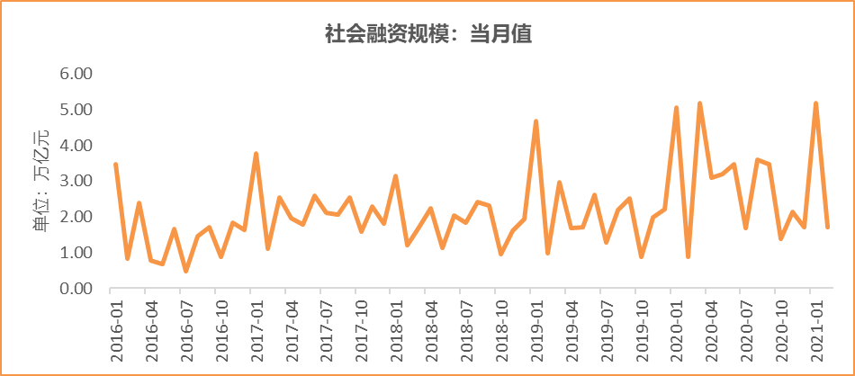
数据来源：wind，富荣基金管理有限公司

图：12月工业增加值累计同比增加2.80% ，继续恢复
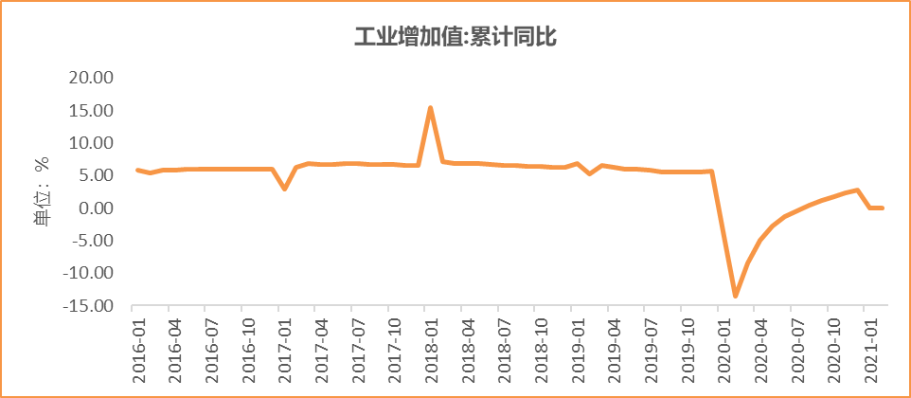
数据来源：wind，富荣基金管理有限公司

图：2月固定资产投资完成额累计同比上涨35.00% ，同比高增
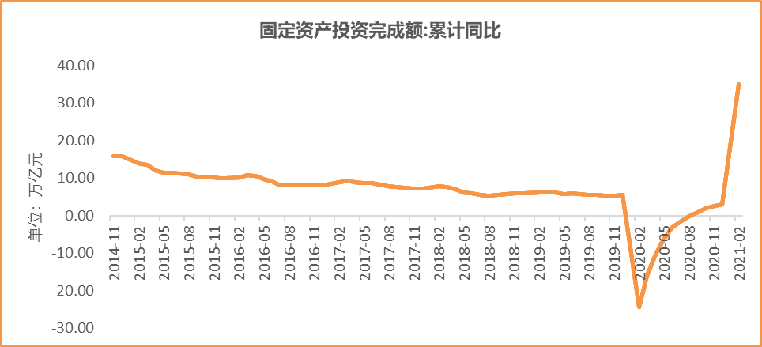
数据来源：wind，富荣基金管理有限公司

图：2月社会消费品零售总额同比增长33.80% ，同比高增
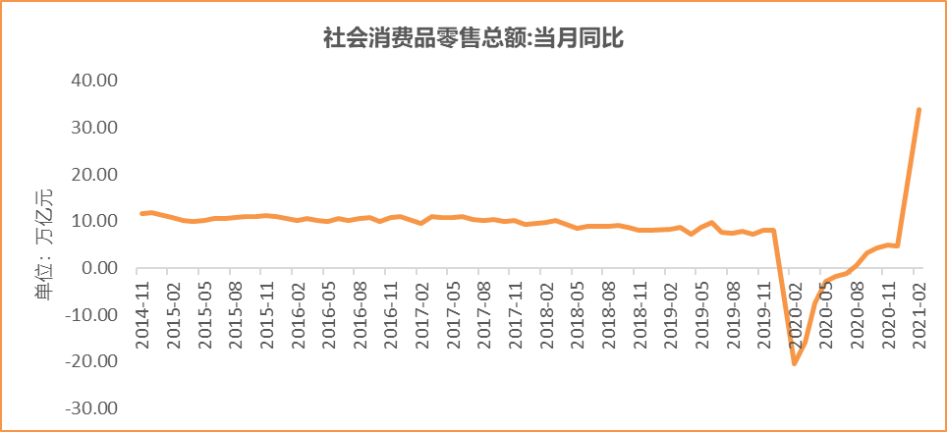
数据来源：wind，富荣基金管理有限公司

风险提示：1、本报告中的信息均来源于我们认为可靠的已公开资料和合作客户的研究成果，但本公司及研究人员对这些信息的准确性和完整性不作任何保证，也不保证本报告所包含的信息或建议在本报告发出后不会发生任何变更，且本报告仅反映发布时的资料、观点和预测，可能在随后会作出调整。2、本报告中的资料、观点和预测等仅供参考，在任何时候均不构成对任何人的个人推荐。市场有风险，投资需谨慎。

